**Лапец Парася (Łapciowa Parasia)**

15 февраля 1814 г – крещение сына Мацея (НИАБ 136-13-894, лист 88об, №9/1814-р (ориг)).

**НИАБ 136-13-894:** Лист 88об. **Метрическая запись №9/1814-р (ориг).**

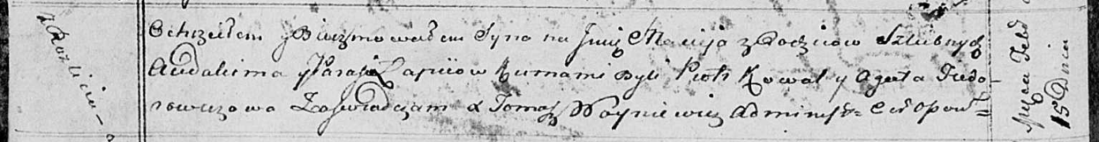

Осовская Покровская церковь. 15 февраля 1814 года. Метрическая запись о крещении.

Łapeć Maciey – сын родителей с деревни Разлитье.

Łapeć Audakim – отец.

Łapciowa Parasia – мать.

Kowal Piotr – кум.

Fiedorowiczowa Agata – кума.

Woyniewicz Tomasz – ксёндз.